

Β’ Φάση του 8^{ου} Διαγωνισμού Καινοτομίας & Τεχνολογίας



Σύστημα απομακρυσμένης εποπτείας βιομετρικών στοιχείων για ασθενείς και αθλητές, ενσωματωμένο σε ρουχισμό

ΠΕΡΙΕΧΌΜΕΝΑ

1. Αναλυτική περιγραφή λειτουργίας και χαρακτηριστικών.

1.1 Κοινό στόχος (target group)...........................................................................................................3
1.2 Σχεδιαστική βάση............................................................................................................................6
1.3 Το πρωτότυπο.................................................................................................................................7
1.3.1 Ιατρικό προϊόν..............................................................................................................................8
1.3.2 Αθλητικό προϊόν...........................................................................................................................8
1.3.3 Βιοϊατρικά δεδομένα (ως προϊόν)...............................................................................................9

2. Τεκμηρίωση εφικτού της υλοποίησης.
2.1 Ήδη υλοποιημένα στοιχεία...........................................................................................................10
2.2 Εκτίμηση κόστους και χρονοδιάγραμμα υλοποίησης...............................................................14
2.3 Τιμή προϊόντος..............................................................................................................................15
2.4 Σενάρια πωλήσεων.......................................................................................................................16

3. Περιγραφή απαιτούμενων υποδομών
3.1 Βασικός πυρήνας – ομάδα...........................................................................................................17
3.2 Κατασκευή, Προμηθευτές, και Εξωτερικοί συνεργάτες.............................................................17
3.3 Δίκτυο Διανομής και Προώθηση..................................................................................................19
3.4 Μελλοντικά σχέδια........................................................................................................................19

4. Τεκμηρίωση τεχνολογικής καινοτομίας.
4.1 Τεχνολογική καινοτομία πρότασης.............................................................................................20
4.2 Μελέτη ανταγωνισμού..................................................................................................................21
4.3 SWOT Analysis..............................................................................................................................21

5. Προσδοκώμενα οφέλη και βιωσιμότητα πρότασης.
5.1 Βιωσιμότητα Πρότασης ..............................................................................................................27
5.2Τάσεις αγοράς και ευκαιρίες ανάπτυξης ....................................................................................27
5.3 Πηγές Χρηματοδότησης...............................................................................................................28
5.4 Εταιρική Κοινωνική Ευθύνη.........................................................................................................28
5.5 Ενεργειακό αποτύπωμα...............................................................................................................29
1. Αναλυτική περιγραφή λειτουργίας και χαρακτηριστικών.

1.1 Κοινό στόχος (target group)

Το προϊόν απευθύνεται σε τρείς μεγάλες αγορές πολλών δισεκατομμυρίων παρακάτω αναλύονται τα κοινά στόχοι που απαρτίζουν το καθένα.

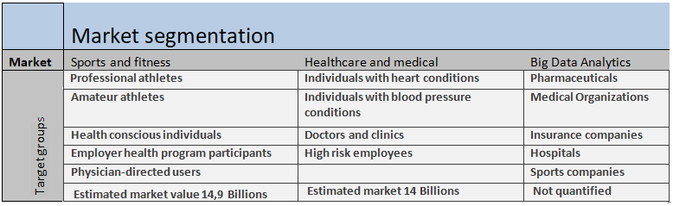

health market

individuals with heart conditions

Οι πάσχοντες από νοσήματα του καρδιαγγειακού συστήματος αποτελούν το κοινό που επιδιώκουμε να βοηθήσουμε. Με βάση τον παγκόσμιο οργανισμό υγείας κάθε χρόνο τα καρδιαγγειακά νοσήματα είναι η πρώτη αιτία θανάτου παγκοσμίως¹. Υπολογίζεται ότι 17,7 εκατομμύρια άνθρωποι πέθαναν από καρδιαγγειακά νοσήματα το 2015, που αντιπροσωπεύει το 31% όλων των θανάτων. Από αυτούς, περίπου 7,4 εκατομμύρια προέρχονται από στεφανιαία καρδιακή νόσο και 6,7 εκατομμύρια από εγκεφαλικά επεισόδια.
Τα άτομα με καρδιαγγειακή νόσο ή τα άτομα με υψηλό καρδιαγγειακό κίνδυνο (λόγω της παρουσίας ενός ή περισσοτέρων παραγόντων κινδύνου όπως η υπέρταση, ο διαβήτης, η υπερλιπιδαιμία κλπ) χρειάζονται έγκαιρη ανίχνευση και διαχείριση με τη χρήση συμβουλών και φαρμάκων, κατά περίπτωση. Από οικονομική άποψη οι καρδιακές νόσοι είναι το ίδιο καταστρεπτικές. Το αμερικανικό κολέγιο καρδιολογίας² εκτιμά ότι το 2010, μόνο η στεφανιαία νόσος, κόστισε στις Ηνωμένες Πολιτείες 108,9 δισεκατομμύρια δολάρια. Το σύνολο αυτό περιλαμβάνει το κόστος των υπηρεσιών υγειονομικής περίθαλψης, των φαρμάκων και της χαμένης παραγωγικότητας. Η αγορά των holter vest ⁸ το 2015 υπολογίστηκε μόνο στην Αμερική στα 300 εκατομμύρια δολάρια (το 2017 εκτιμάται στα 2 δισεκατομμύρια σε παγκόσμιο επίπεδο) και αναμένεται να διπλασιαστεί στα επόμενα έτη. Η ένωση καρδιολόγων Αμερικής αναφέρει “Despite the headstrong market drivers, the global market is likely to be challenged by the high cost of devices, error in signal processing, and lack of trained and qualified staff for appropriate usage of the devices. Be as that may, incorporation of wireless and Bluetooth technology in the cardiac holter, shifting of manufacturers’ approach towards customer centric development of products are the some of the trends that are likely to benefit the global market in the coming years.”
Σχετικά με τον αριθμό των καναλιών που πρέπει να έχουν οι συσκευές αυτές αναφέρεται: “The segment is anticipated to remain dominant in the market along with 12 lead segment in the forecast period. The major factors responsible for the rise are increasing needs and demands by cardiologists for technologically compatible and efficient diagnostic devices and improved signal recording efficiency of 12 lead holter.” Το παραπάνω quote αναφέρεται για να γίνει σαφής η μεγάλη σημασία του πολυκάναλου ηλεκτροκαρδιογραφήματος. Η χρήση μικρού αριθμού καναλιών θεωρείται ανεπαρκής από τους γιατρούς.

individuals with blood pressure conditions

Με βάση την American Heart Association³ η υψηλή αρτηριακή πίεση προκαλεί ολοένα και περισσότερους θανάτους.

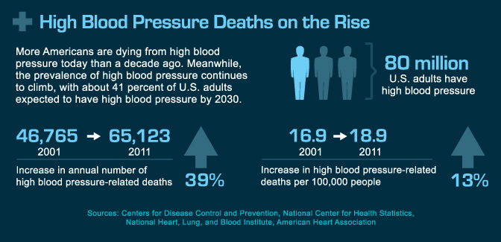
Αναφέρει δε ότι τις περισσότερες φορές, η υψηλή αρτηριακή πίεση (HBP ή υπέρταση) δεν έχει εμφανή συμπτώματα κερδίζοντας έτσι τον τίτλο “σιωπηλός δολοφόνος”⁴.

Συνοπτικά:

- Πολλοί άνθρωποι με υψηλή αρτηριακή πίεση δεν γνωρίζουν καν ότι πάσχουν
- Η υψηλή αρτηριακή πίεση αναπτύσσεται αργά με την πάροδο του χρόνου και μπορεί να σχετίζεται με πολλές αιτίες.
- Η υψηλή αρτηριακή πίεση δεν μπορεί να θεραπευτεί και χρειάζεται συνεχή παρακολούθηση
Μέχρι τώρα η μέτρηση της πίεσης γίνεται κυρίως από ηλεκτρικά πιεσόμετρα με πολλούς περιορισμούς στην άνεση του χρήστη και στην συχνότητα των μετρήσεων. Μεγάλο είναι το ενδιαφέρον για την ανάπτυξη νέας μεθόδου για την μέτρηση της πίεσης σε παγκόσμιο επίπεδο, καθώς το “real time blood pressure monitoring” θα λύσει άλυτα μέχρι τώρα προβλήματα. Το blood pressure monitiring market εκτιμάται ότι θα αγγίξει μέχρι το 2025 τα 12 δισεκατομμύρια δολάρια⁹.

Sports enthusiasts/ professionals market

Στην αγορά δεν υπάρχουν προϊόντα που απευθύνονται σε αθλητές και παρέχουν ουσιαστικά βιομετρικά στοιχεία για την υγεία και την απόδοση του αθλούμενου. Στην πραγματικότητα κατά την διάρκεια της άθλησης χρειάζεται αυστηρή επισκόπηση της κατάστασης της υγείας του αθλούμενου είτε είναι ερασιτέχνης είτε επαγγελματίας. Ο ερασιτέχνης κινδυνεύει διότι δεν γνωρίζει τα όρια του και μπορεί να πιέσει τον εαυτό υπέρ του δέοντος προκαλώντας κακό. Ο επαγγελματίας αναγκάζεται να φτάσει τον εαυτό του στα φυσικά του όρια και εκεί ο κίνδυνος είναι πραγματικά μεγάλος. Επιπροσθέτως πολλοί κάνουν και χρήση ουσιών/ φαρμάκων για την αύξηση των σωματικών τους επιδόσεων που συνδέονται με καρδιακές νόσους (υπερτροφική μυοκαρδιοπάθεια, αρτηριακή απόφραξη, αυξημένη χοληστερίνη) όπως αναφέρονται και στα άρθρα από The globe and mail “Why are high-performance athletes having heart attacks?”⁵ και “When Athletes Have Heart Attacks”⁶.
Στην πραγματικότητα αυτό που χρειάζεται ο αθλητής είναι ένα σύστημα που πέρα από πληροφορίες για το πόσες θερμίδες έκαψε ή με ποιόν ρυθμό έτρεξε, να τον πληροφορεί για την κατάσταση της καρδιάς του (αν εμφάνισε ασυμμετρίες σε κατάσταση πίεσης κλπ) και σε συνδυασμό με την μέτρηση της πίεσης του, το δείκτη οξυγόνωσης του αίματος και την ταχύτητα αναπνοής, να τον καθοδηγεί κατάλληλα.
To forbes εκτιμά ότι η αγορά των wearables στον αθλητικό τομέα θα αγγίξει μέχρι το 2020 τα 6 δισεκατομμύρια με πάνω από 187 εκατομμύρια έξυπνες συσκευές¹⁰. Αναφέρει χαρακτηριστικά ότι θα είναι σκληρός ο ανταγωνισμός και μόνο τα προϊόντα που θα επιδείξουν τεχνολογική καινοτομία και αξιοπιστία θα επικρατήσουν.

Insurance, pharmaceuticals, clinics (enterpises)

Στο άρθρο του The guardian^{[10]} “Your private medical data is for sale – and it's driving a business worth billions“ γίνεται αναφορά για το ενδιαφέρον των ασφαλιστικών εταιριών για ποιοτικά ιατρικά δεδομένα. Στο ίδιο άρθρο αναφέρεται ότι η αγορά τέτοιων δεδομένων από ασφαλιστικές θα δύναται να τους σώσει δισεκατομμύρια. Από την άλλη θα μπορούν να παρακινούν τους ασφαλισμένους τους να επιλέγουν ένα πιο υγιεινό τρόπο ζωής. Η ασφαλιστική^{[11]} θα μπορεί να ζητά από τους ασφαλισμένους να υποβάλουν τα ιατρικά δεδομένα που θα συλλέγουμε και όταν πιάνουν τους επιθυμητούς στόχους να αμείβονται. Αντίστοιχα οι φαρμακευτικές^{[12]} εταιρίες ενδιαφέρονται για ακριβή βιομετρικά δεδομένα κατα την διεξαγωγή κλινικών ερευνών σε φάρμακα τους. Μπορούν λοιπόν να υιοθετήσουν πολιτική επιβράβευσης (αμοιβής) των ατόμων που θα είναι διατεθειμένοι να παρέχουν τα προσωπικά τους ιατρικά δεδομένα για περαιτέρω έρευνα. Αντίστοιχα εταιρίες κατασκευής αθλητικού εξοπλισμού θέλουν να γνωρίζουν κατα πόσο βοηθούν ουσιαστικά τους αθλητές.

1.2 Σχεδιαστική βάση

Σε πρώτο χρόνο η αρχική ιδέα αφορούσε τον σχεδιασμό και την ανάπτυξη ενός ιατρικού βοηθήματος χαμηλού κόστους και μεγάλης ακρίβειας. Σκοπός του ήταν να βελτιώσει το ήδη υπάρχων “holter vest” κάνοντας το πιο άνετο, πιο φθηνό και προσθέτοντας του επιπλέον χαρακτηριστικά, όπως αυτό της μέτρησης πίεσης σε πραγματικό χρόνο και της άμεσης μεταφοράς των δεδομένων σε εξυπηρετητές (servers) για την άμεση πρόσβαση τους από γιατρούς.
Ο αρχικός αυτός σχεδιασμός άλλαξε όταν συμπεράναμε τις δυνατότητες του δυναμικού συστήματος φιλτραρίσματος που αναπτύξαμε. Μας δίνεται η δυνατότητα να φιλτράρουμε δυναμικά τυχαίο θόρυβο ο οποίος μπορεί να προστεθεί από την έντονη κίνηση του χρήστη διευρύνοντας το πεδίο των εφαρμογών και στον αθλητικό χώρο.
Αποφασίστηκε λοιπόν ο σχεδιασμός και υλοποίηση ενός “λογισμικού και υλισμικού πυρήνα” που θα μας επέτρεπε να αναπτύξουμε “έξυπνο ρουχισμό” παρακολούθησης βιομετρικών στοιχείων για ένα ευρύ φάσμα κοινού (ηλικιακή κατανομή, ενδιαφέροντα ενασχόλησης, κλπ). Έτσι αναπτύχθηκε ένα πρωτότυπο το οποίο αποτελεί το “proof of concept” του εγχειρήματος, που με μικρές τροποποιήσεις μπορεί να καλύψει διαφορετικές ανάγκες τόσο στο health care πεδίο όσο και στο competitive / sports χώρο.

1.3 Το πρωτότυπο

Για την καλύτερη κατανόησή του, διακρίνουμε τα τρία επίπεδα που το απαρτίζουν. Συγκεκριμένα, την έξυπνη μπλούζα, την εφαρμογή στο κινητό και τον server με τις βάσεις δεδομένων.
Η μπλούζα είναι τύπου κολάν (compression shirt) και έχει ενσωματωμένους 10 αισθητήρες από αγώγιμο ύφασμα (conductive fiber). Αυτοί δέχονται τις αναλογικές τιμές τάσης του δέρματος και τις μεταφέρουν στην μονάδα επεξεργασίας της μπλούζας για ψηφιοποίηση και περαιτέρω επεξεργασία. Οι αισθητήρες τις μπλούζας μας δίνουν πληροφορίες για την ταχύτητα, το βάθος αναπνοής και εκπνοής του χρήστη, καθώς και δώδεκα (12) κανάλια ηλεκτροκαρδιογραφήματος ή οκτώ (8) ηλεκτρομυογραφήματος ανάλογα με την εφαρμογή που χρησιμοποιείται. Από τα παραπάνω προκύπτουν πληροφορίες σχετικά με την ταχύτητα των χτύπων της καρδιάς του χρήστη και την σωστή της λειτουργία, την μυϊκή διέγερση, τον ισοκαταμερισμό του φορτίου (κιλά κατά την διάρκεια εκπόνησης ασκήσεων με βάρη), και την κόπωση του αθλητή. Παράλληλα με τους αισθητήρες αγώγιμου υφάσματος στην μπλούζα είναι εγκατεστημένο επιταχυνσιόμετρο και θερμόμετρα. Το μεν επιταχυνσιόμετρο μας επιτρέπει να βλέπουμε την “κατάσταση δραστηριότητας“ του ασθενή/ αθλούμενου (ξαπλωμένος, τρέξιμο, ήπια άσκηση κλπ), τα δε θερμόμετρα επιτρέπουν την μέτρηση της θερμοκρασίας σε διάφορα σημεία του σώματος.

Μέσω εφαρμογής μας το κινητό επικοινωνεί με την μπλούζα χρησιμοποιώντας ένα καινούργιο πρωτόκολλο επικοινωνίας, το BlueTooth low energy (BLE) που διασφαλίζει ακόμα μεγαλύτερη διάρκεια χωρίς φόρτιση τόσο για την μπλούζα όσο και για το κινητό. Παράλληλα η εφαρμογή του κινητού είναι σε θέση να φιλτράρει τα σήματα που δέχεται και να παρέχει στον χρήστη τις πληροφορίες που καταγράφει η μπλούζα, με τρόπο απλό και κατανοητό (γραφήματα αναμενόμενες τιμές, τρέχουσες τιμές κλπ).
Το σύνολο των πληροφοριών κάθε χρήστη αποστέλλεται μέσω του κινητού του στον server και αποθηκεύεται σε βάση δεδομένων, όπου είναι δυνατή η πρόσβαση και περαιτέρω επεξεργασία σε πραγματικό χρόνο από οποιοδήποτε απομακρυσμένο κινητό ή υπολογιστή. Οι βάσεις δεδομένων οργανώνονται δυναμικά, τόσο με προσωποκεντρικό προσανατολισμό, ώστε ο κάθε χρήστης ή πιθανότατα ο γιατρός του να έχει πρόσβαση στα ιατρικά του δεδομένα, όσο και πλήρως ανώνυμα, ώστε να γίνει ομαδοποίηση των δεδομένων με βάση την ηλικία, τη φυσική κατάσταση, το φύλο του χρήστη κλπ για περαιτέρω στατιστική αξιοποίηση και μελέτη, με απώτερο στόχο την έρευνα.

1.3.1 Ιατρικό προϊόν

Το προϊόν αυτό, απευθύνεται αφενός σε ασθενείς καρδιαγγειακών νοσημάτων και αφετέρου σε άτομα που θέλουν να παρακολουθούν την υγεία τους σε συνεχή βάση και σε όλες τις πτυχές της καθημερινότητας τους.

Οι δυνατότητες που θα προσφέρει είναι:

1. Μέτρηση:
- 12 lead ECG (ηλεκτροκαρδιογραφήματος)
- ταχύτητας καρδιακού παλμού
- ταχύτητας και βάθους αναπνοής
- πίεσης αίματος σε πραγματικό χρόνο
- θερμοκρασίας κορμού και άκρων
- ρυθμού παλμών
- οξυγόνωση του αίματος

2. Εκτίμηση της κατάστασης του χρήστη (ηρεμία, ήπια άσκηση, κτλ)
3. Άμεση ανίχνευση διαταραχών στο καρδιαγγειακό και αναπνευστικό σύστημα (πχ ταχυπαλμίες, μη αναμενόμενη μορφή ηλεκτροκαρδιογραφήματος κλπ) και σε μεταγενέστερο στάδιο, πρόβλεψη καρδιακών και εγκεφαλικών επεισοδίων

1.3.2 Αθλητικό προϊόν

Το προϊόν αυτό στοχεύει στην κάλυψη των αναγκών των ατόμων που ασχολούνται με τον αθλητισμό τόσο σε ερασιτεχνικό όσο και σε επαγγελματικό επίπεδο. Μπορεί να παρέχει στον χρήστη όλα τα βιομετρικά στοιχεία που χρειάζεται κατά την διάρκεια της άσκησης του αλλά και την πρόοδο του στο πέρας του χρόνου. Οι δυνατότητες της συγκεκριμένης λύσης θα είναι:
1. Μέτρηση:
- 1 lead ECG
- 8 lead EMG (ηλεκτρομυογραφήματος)
- ταχύτητας καρδιακού παλμού
- ταχύτητας και βάθους αναπνοής
- πίεσης αίματος σε πραγματικό χρόνο
- θερμοκρασίας κορμού και άκρων
- ρυθμού παλμών
- οξυγόνωση αίματος.

2. Εκτίμηση κατανάλωσης θερμίδων, έντασης άσκησης, ισοκαταμερισμού φορτίου (κιλών σε περίπτωση προπόνησης με βάρη), ταχύτητα δρομέα, αριθμό βημάτων, εκρηκτικότητα κινήσεων, ποσοστιαία απόκλιση ρυθμού καρδιακών παλμών, αλτικότητα, ένταση άσκησης, κόπωση νευρομυικού συστήματος.

1.3.3 Βιοϊατρικά δεδομένα (ως προϊόν).

Το προϊόν δεν απαρτίζεται μόνο από το hardware και το software που έχουμε αναπτύξει, αλλά και από την πληροφορία που συλλέγεται κατά την χρήση τους.
Δεδομένα και μετρήσεις βιομετρικών από κάθε συνεδρία αποθηκεύονται μαζί με συμπληρωματικές πληροφορίες στην βάση δεδομένων, με σκοπό περαιτέρω επεξεργασία. Ενδεικτικά μαζί με τις μετρήσεις από τους αισθητήρες αποθηκεύονται στοιχεία που αφορούν την ώρα που λαμβάνονται τα δεδομένα, την ηλικία του συγκεκριμένου ατόμου, τα σωματολογικά του στοιχεία (βάρος, ύψος), συχνότητα άσκησης κα.. Η οργάνωση των δεδομένων γίνεται τόσο προσωποκεντρικά, και αφορά την οργάνωση ενός εκτεταμένου ιατρικού ιστορικού του χρήστη, όσο και πλήρως απρόσωπα. Στην δεύτερη περίπτωση η ταυτότητα του ατόμου αποκρύπτεται πλήρως και η ταξινόμηση τους γίνεται με βάση μεταδεδομένα (metadata). Με αυτόν τον τρόπο μπορούν να χρησιμοποιηθούν για ερευνητικούς σκοπούς προστατεύοντας την ιδιωτικότητα τους.

2. Τεκμηρίωση εφικτού της υλοποίησης.

2.1 Ήδη υλοποιημένα στοιχεία

Κατά τον περασμένο χρόνο, σε ένα διάστημα δέκα μηνών, προχωρήσαμε στην δημιουργία πρωτοτύπου, όπου έχει τις βασικές λειτουργίες που αναφέρθηκαν στην παράγραφο 1.3 και θα μας επιτρέψει την υλοποίηση των προϊόντων που αναφέρθηκαν στις παραγράφους 1.3.1 και 1.3.2. Τα τεχνικά στοιχεία και χαρακτηριστικά που αναφέρονται αποτελούν κοινή βάση για την ολοκλήρωση και των δύο προϊόντων με ελάχιστες έως και καθόλου τροποποιήσεις.
- Σχεδιασμός και υλοποίηση λειτουργικού συστήματος μικροελεγκτή.
- Static, adaptive filters
- android application version alpha
- σχεδιασμός και υλοποίηση της μπλούζας δυο τοπολογιών
- σχεδιασμός και υλοποίηση πλακέτας μικροελεγκτή
- back-end server
Συγκεκριμένα για το λειτουργικό σύστημα, στα αρχικά στάδια σχεδιασμού, φτιάξουμε τις υποδομές εκείνες, που θα μας επέτρεπαν να αναπτύξουμε έξυπνες wearable λύσεις, χωρίς να ξεκινάμε κάθε φορά από μηδενική βάση. Έτσι σχεδιάσαμε και υλοποιήσαμε ένα καινούργιο λειτουργικό σύστημα που μας δίνει την δυνατότητα αλλαγής ολοκληρωμένων κυκλωμάτων. Στηριχθήκαμε λοιπόν στο mynewt, ένα ήδη υπάρχον λειτουργικό μικροεπεξεργαστών, και προσθέσαμε σε αυτό βιβλιοθήκες και συναρτήσεις για επικοινωνία με πρωτόκολλα και κεραίες που θα χρησιμοποιούμε. Αποκτήσαμε λοιπόν την ευχέρεια να πειραματιζόμαστε με νέους μικροεπεξεργαστές βελτιωμένων χαρακτηριστικών και πολλαπλά IC διαφορετικών δυνατοτήτων και κόστους. Μας διακρίνει ευελιξία τόσο στον σχεδιασμό και την υλοποίηση μελλοντικών προϊόντων όσο και στη συνεχή αναβάθμιση των ήδη υπαρχόντων, μειώνοντας έτσι αισθητά το κόστος σε χρήμα και χρόνο.
Καινοτομία αποτελεί η ανάπτυξη φίλτρων σε πολλαπλά επίπεδα, που επέτρεψε την λήψη σήματος υψηλής ποιότητας. Συγκεκριμένα αναπτύχθηκαν στατικά φίλτρα σε χαμηλό επίπεδο (μικροελεγκτή), δυναμικά σε επίπεδο εφαρμογής κινητού και ήδη έχουν γίνει τα πρώτα βήματα για ανάπτυξη αλγορίθμου με σκοπό την πρόβλεψη πιθανών καρδιακών και εγκεφαλικών επεισοδίων, στηριζόμενο στην ανάλυση του ηλεκτροκαρδιογραφήματος και στην πίεση του ασθενούς.
Σχεδιάστηκε και υλοποιήθηκε εφαρμογή σε λειτουργικό android σε τελευταίο version api. Η επικοινωνία κινητού και μπλούζα γίνεται μέσω του πρωτοκόλλου BLE, που επιτρέπει την μεγιστοποίηση του χρόνου ζωής της μπαταρίας και των δύο. Από την στιγμή που τα δεδομένα θα φτάσουν στο κινητό παραμετροποιούνται («παρσάρονται»), φιλτράρονται, επεξεργάζονται για τον υπολογισμό των απαιτούμενων στοιχείων και τέλος απεικονίζονται στην οθόνη του χρήστη.

ενδεικτικά παρουσιάζονται εικόνες από παλαιότερες δοκιμές.
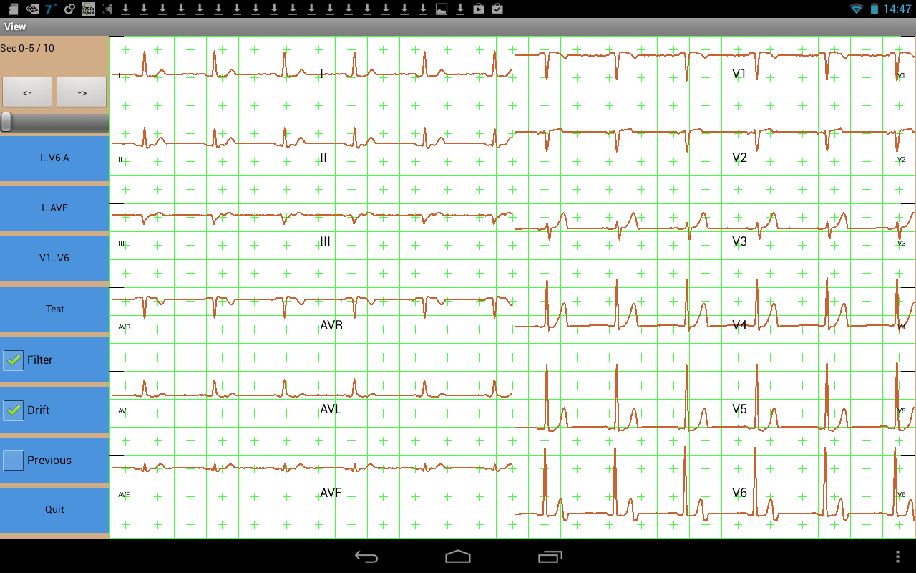

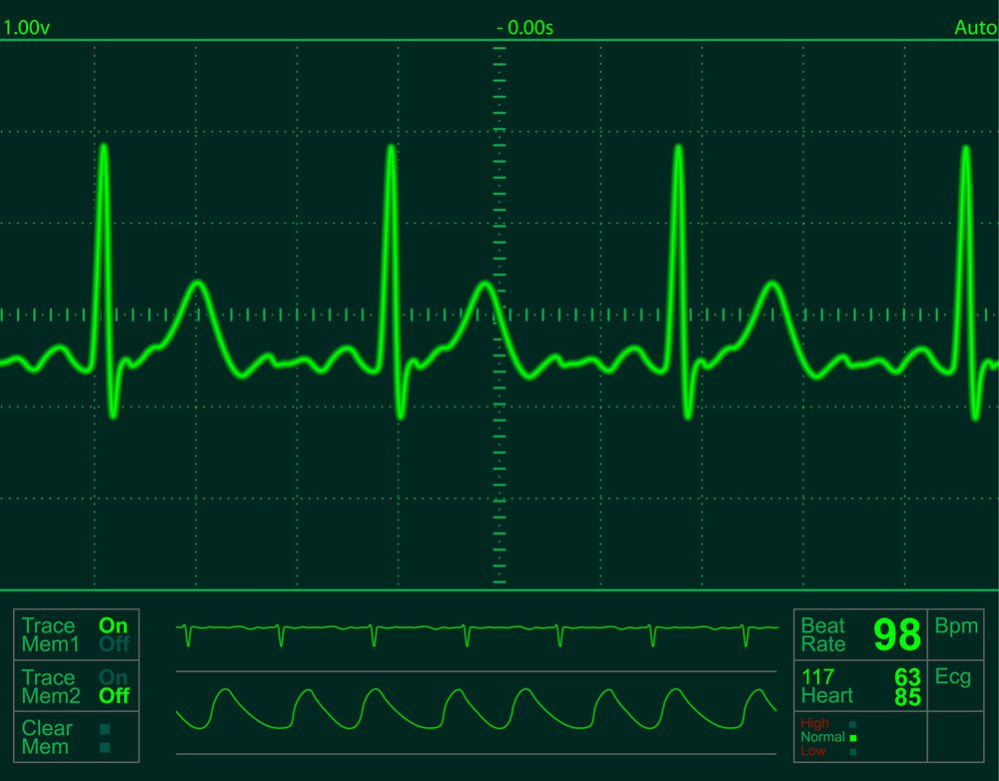

Η επιλογή των υλικών της μπλούζας και της τεχνολογίας που θα χρησιμοποιηθεί, έγινε με βάση την ευκολία χρήσης του προϊόντος, ώστε να μπορεί να φορεθεί από τον χρήστη για πολλές ώρες, χωρίς να είναι ενοχλητική. Οι αισθητήρες που βρίσκονται πάνω στην μπλούζα είναι κατασκευασμένοι από αγώγιμο ύφασμα και δεν απαιτούν επιπλέον την χρήση άλλου διηλεκτρικού μέσου (γέλη η υγρού). Επίσης, μπορούν να επαναχρησιμοποιηθούν αφού στις μέχρι τώρα δοκιμές δεν έχουν εμφανίσει φθορά από το πλύσιμο. Παρακάτω παρουσιάζονται κάποια concept arts από την μπλούζα και το κουτί προστασίας του μικροελεγκτή, όπως αυτό θα κυκλοφορήσουν για το πρώτο testing.
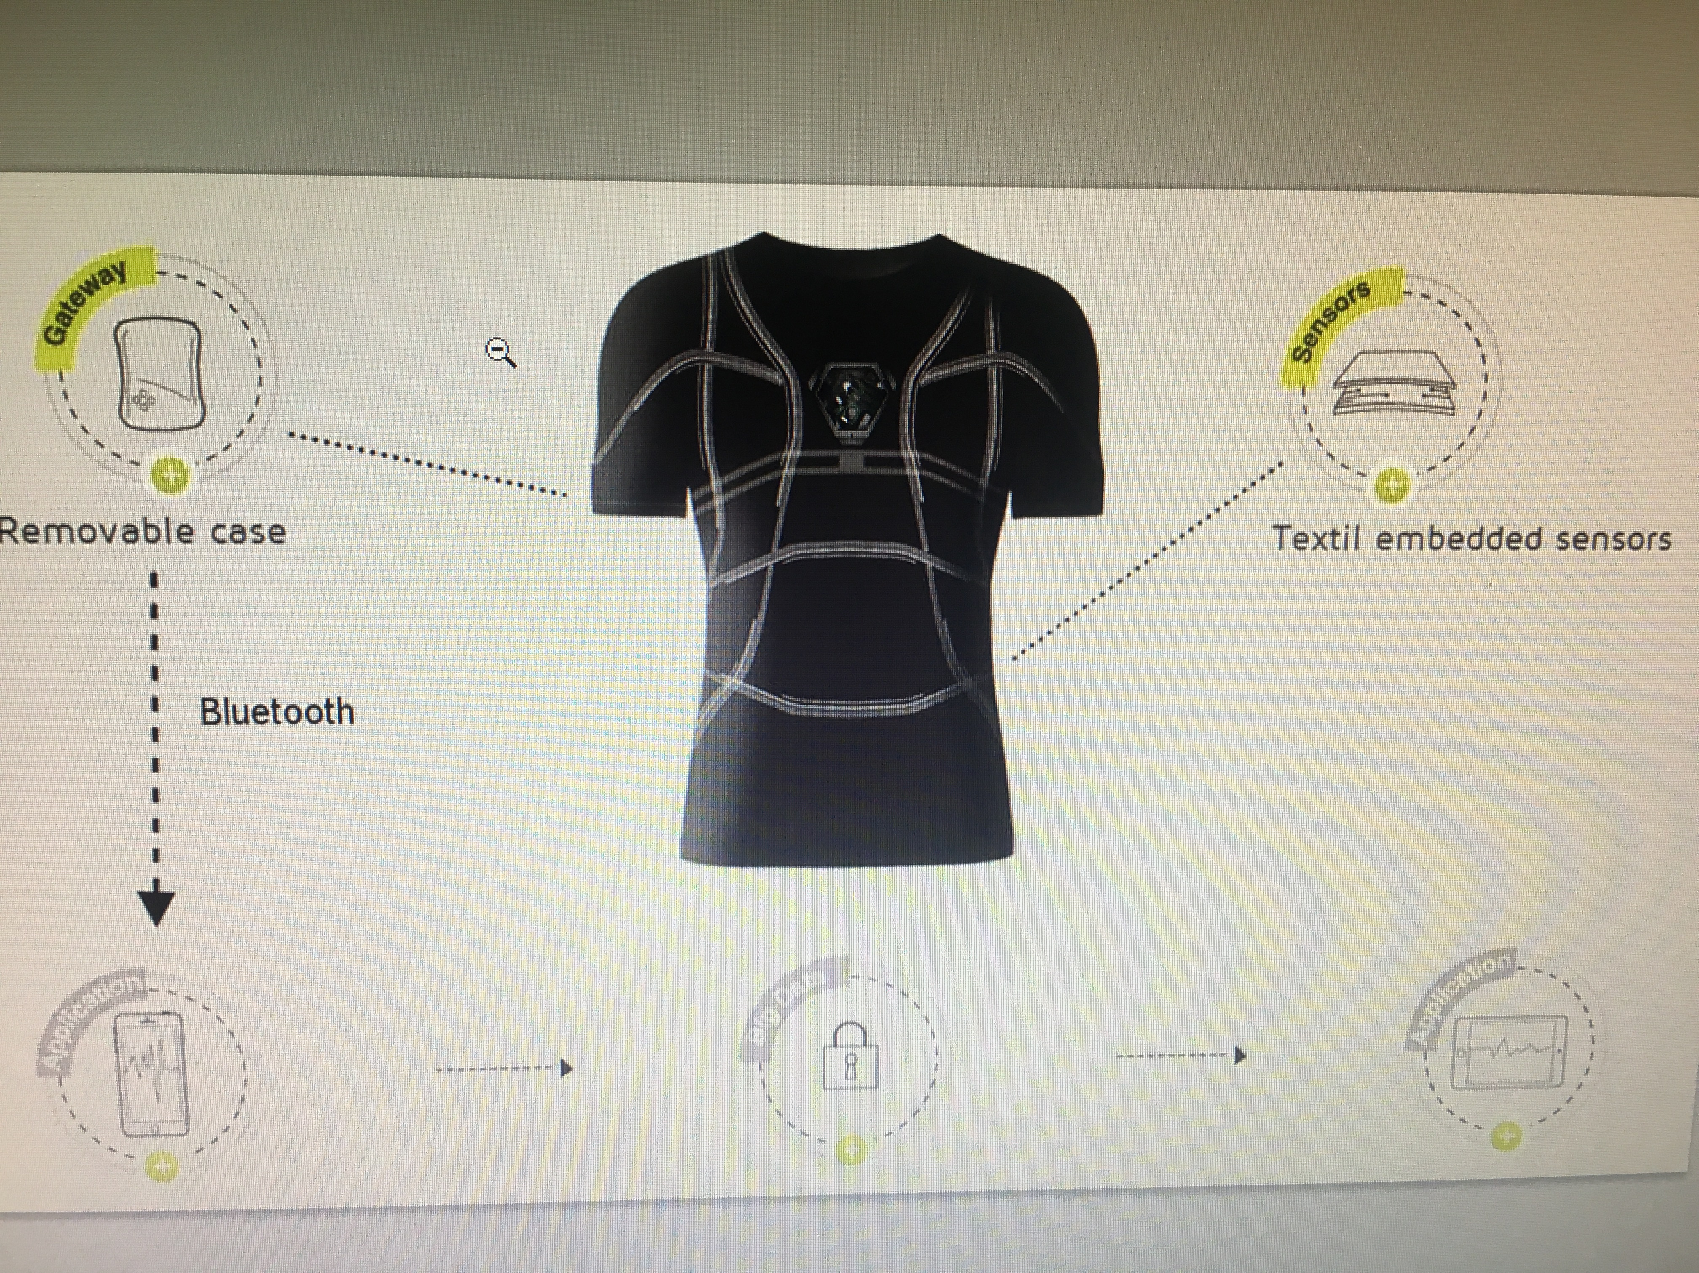

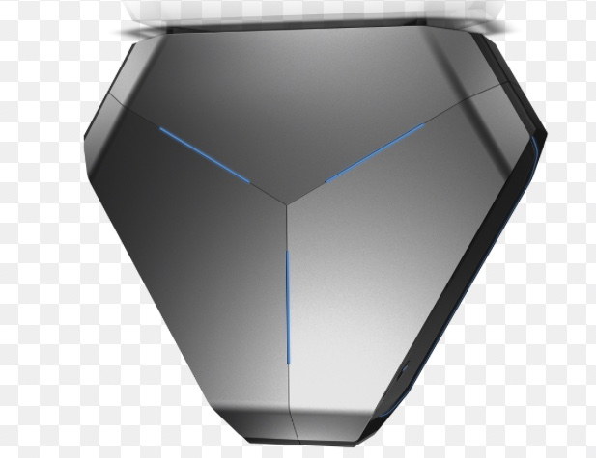

Η πλακέτα (PCB) έχει υλοποιηθεί και στην παρούσα μορφή της είναι η μικρότερη στην αγορά μεταξύ παρόμοιων προϊόντων ανάλογων δυνατοτήτων. Σε αρχικό στάδιο σχεδιάστηκαν και παράχθηκαν 10 πρωτότυπα πάνω στα οποία έγιναν οι πρώτες δοκιμές. Σε επόμενο στάδιο στοχεύουμε σε μικρές αλλαγές και βελτιώσεις τεχνικού περιεχομένου καθώς και σε προσθήκη νέου υλικού για να προστεθούν και άλλες δυνατότητες όπως αυτή του υπολογισμού της πίεσης σε πραγματικό χρόνο (real time blood pressure monitoring).
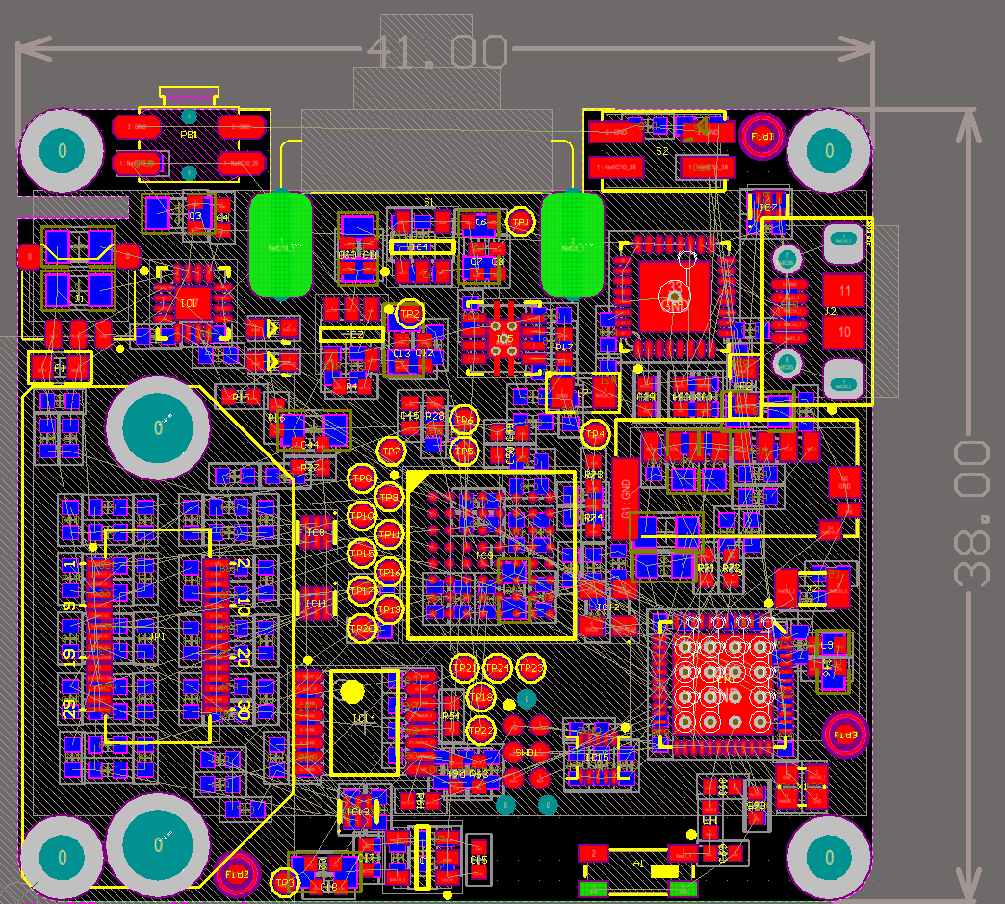
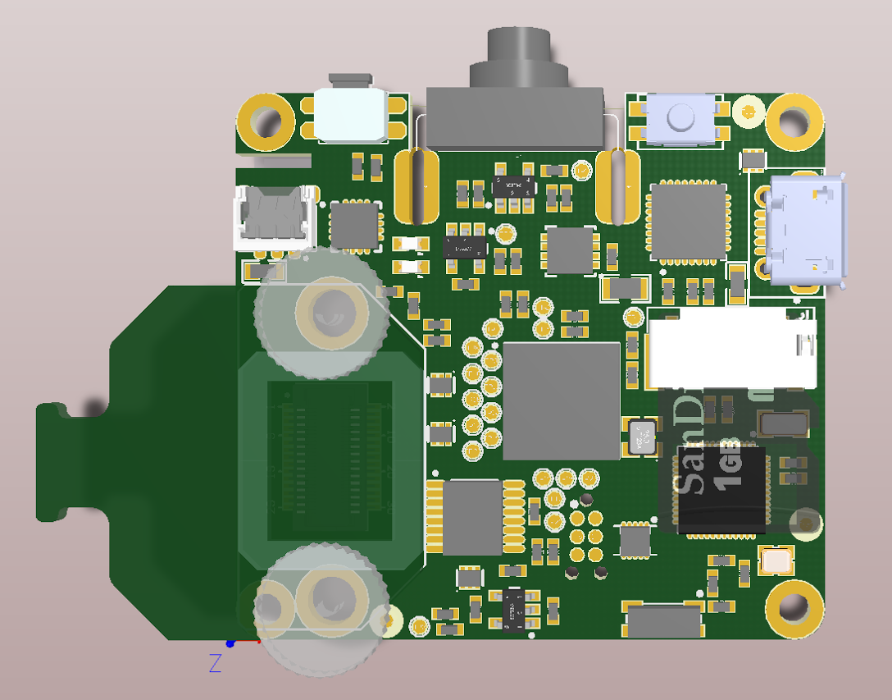
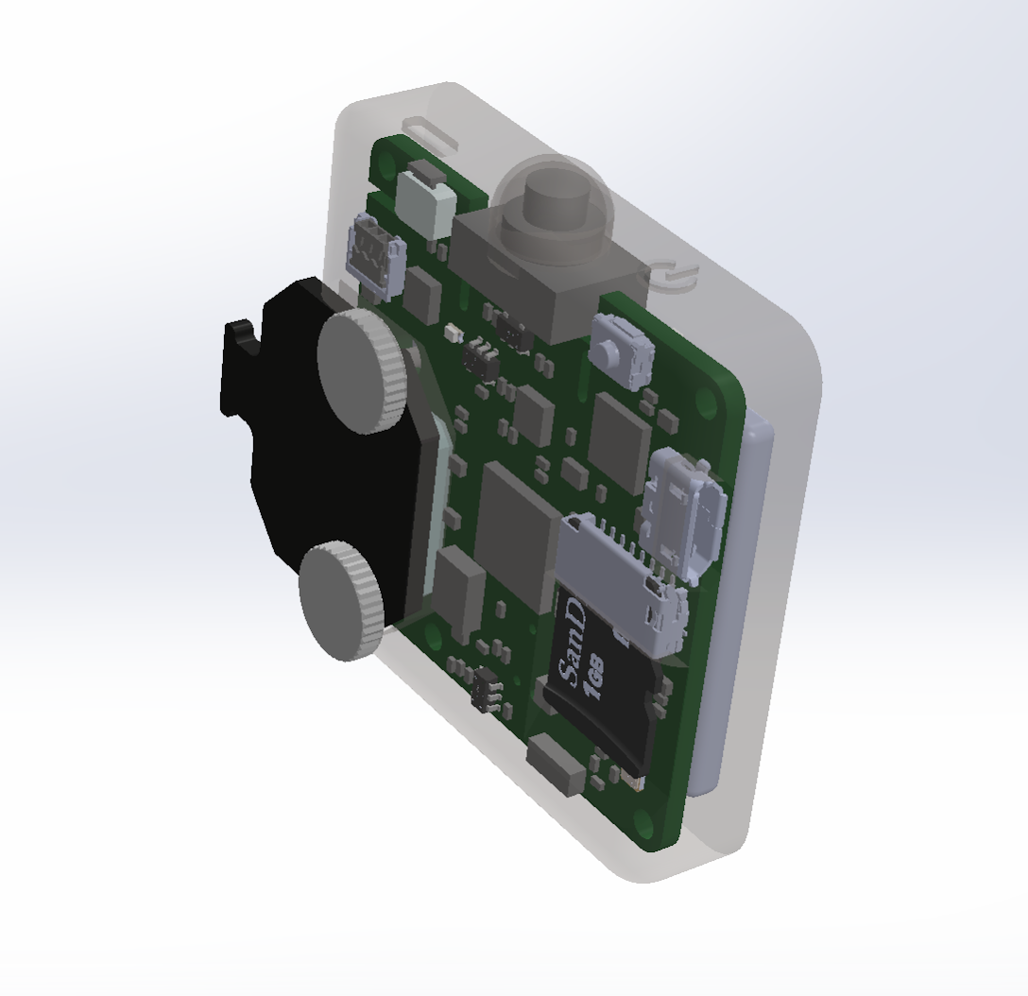

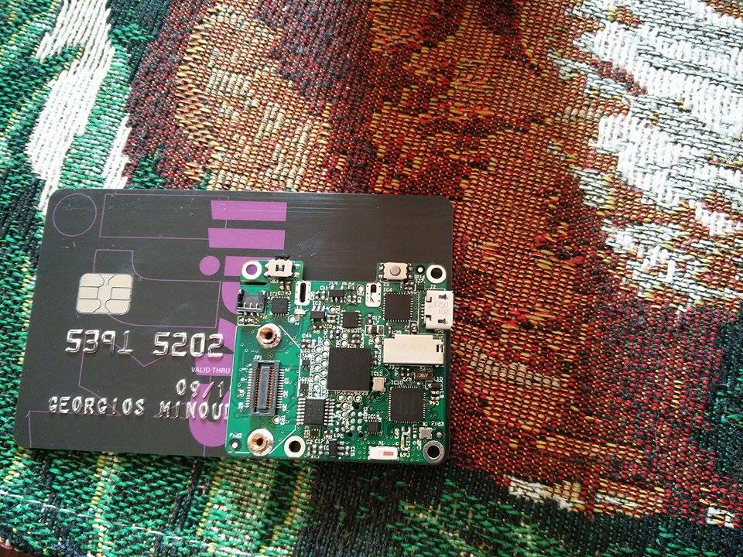

Εδώ παρουσιάζονται η πλακέτα και το κουτί προστασίας όπως αυτά είναι υλοποιημένα κατά την φάση πρωτότυπου.
Ο τρόπος αποστολής και διαχείρισης των δεδομένων, από την στιγμή που αυτά μεταφέρονται από το κινητό του χρήστη στον server, είναι σε διαδικασία βελτιστοποίησης. Ένα μεγάλο μέρος από το machine learning κομμάτι που θα αναγνωρίζει ανωμαλίες στην λειτουργία της καρδιάς, έχει υλοποιηθεί και βρίσκεται επίσης σε διαδικασία βελτιστοποίησης. Ιδιαίτερη προσοχή έχει δοθεί και στην ασφάλεια του server καθώς σε αυτόν αποθηκεύονται ευαίσθητα ιατρικά δεδομένα. Η υποδομή (back end) του server σε θέματα ασφάλειας είναι σχεδόν έτοιμη και βασισμένη στην wso2 πλατφόρμα που χρησιμοποιείται από μεγάλους οργανισμούς με συνεχές αυξανόμενο πελατολόγιο.

2.2 Εκτίμηση κόστους και χρονοδιάγραμμα υλοποίησης.
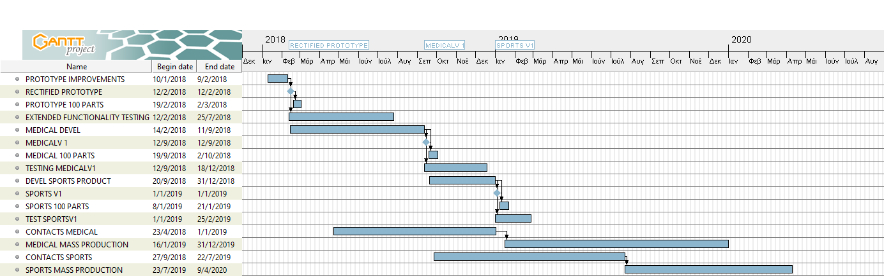
Στο προσεχές διάστημα προσανατολιζόμαστε σε μικρές βελτιώσεις και αλλαγές στο υλικό (hardware) που αφορά την μπλούζα, στην ανάπτυξη του front end του server), στην κατασκευή ενός ικανοποιητικού αριθμού μπλουζών (υπολογίζουμε 100) καθώς και στην έναρξη εκτεταμένων δοκιμών. Το κόστος κατασκευής κάθε μπλούζας με την μονάδα επεξεργασίας υπολογίζεται στα 70 ευρώ ανά χίλια κομμάτια. Παράλληλα με τις δοκιμές θα ξεκινήσουμε την ανάπτυξη του version 1 του ιατρικού προϊόντος (εκτιμώμενος χρόνος υλοποίησης 8 μήνες). Με το πέρας της ανάπτυξης του medical product θα κατασκευαστούν εκ νέου 100 κομμάτια για ποιοτικό έλεγχο διάρκειας τριών μηνών. Στο διάστημα αυτό θα γίνει ανάπτυξη του προϊόντος που απευθύνεται στην αθλητική αγορά και θα ακολουθήσει αντίστοιχη περίοδος δοκιμών. Επιδιώκουμε η αρχική διάθεση του medical προϊόντος, να επιτευχθεί μέσω συνεργασίας με διαγνωστικά κέντρα και ιδιωτικά νοσοκομεία. Ήδη έχουν γίνει οι πρώτες επαφές πρός αυτήν την κατεύθυνση. Με αυτόν τον τρόπο θα μας δοθεί η δυνατότητα να το δοκιμάσουμε σε απαιτητικές συνθήκες και με την καθοδήγηση των γιατρών, να προχωρήσουμε σε περαιτέρω βελτιώσεις.

2.3 Τιμή προϊόντος

Η τιμή πώλησης του προϊόντος προσδιορίζεται από τρεις βασικές παραμέτρους: το κόστος παραγωγής,
τη τιμολόγηση παρόμοιων προϊόντων και
το βαθμό καινοτομίας.

Το κόστος παραγωγής της πλακέτας ανά χίλια κομμάτια υπολογίζεται στα 50 ευρώ, ποσό ιδιαίτερα χαμηλό για τις δυνατότητες που μας παρέχει.
Το κόστος παραγωγής της μπλούζας με ενσωματωμένους αισθητήρες ανα χίλια κομμάτια ανέρχεται στα 20 ευρώ.
Συνεπώς το οριακό κόστος του προϊόντος διαμορφώνεται στα 70 ευρώ ανα χίλια κομμάτια.

Οι τιμές αγοράς παρόμοιου είδους προϊόντος κυμαίνονται στα 400 δολάρια και αφορούν συνήθως σετ μπλούζας και κεντρικής μονάδας. Οι τιμές της αγοράς μας επιτρέπουν να πουλήσουμε το προϊόν μας στα 200 ευρώ έχοντας μία ανταγωνιστική τιμή. Παράλληλα θα μπορεί να πωλείται και ξεχωριστά με κόστος μπλούζας στα 50 ευρώ και κόστος κεντρικής μονάδας 150 ευρώ.
Η τιμή για online υπηρεσίες, όπως διαχείριση ιατρικού ιστορικού των χρηστών, πρόβλεψη εγκεφαλικών ή καρδιακών επεισοδίων καθώς και η τιμή διάθεσης των βιομετρικών στοιχείων, που θα είναι αποθηκευμένα στις βάσεις δεδομένων, σε ενδιαφερόμενες εταιρείες, δεν έχει καθοριστεί. Ωστόσο λόγο των καινοτόμων προαναφερθέντων υπηρεσιών, εκτιμούμε ότι υπάρχει μεγάλο περιθώριο κέρδους.
Η φύση του προϊόντος μας δίνει την δυνατότητα να κινηθούμε και με μια «skim the market” λογική η οποία θα αποφέρει μεγαλύτερο profit margin στην αρχή και μπορεί να μειωθεί στη συνέχεια.
Αξιοσημείωτο είναι να αναφερθεί ότι και το ιατρικό προϊόν και το αθλητικό προϊόν έχουν παρόμοιο οριακό κόστος παραγωγής.
2.4 Σενάρια πωλήσεων

Διάθεση του ιατρικού προϊοντος θα γίνει μετά την τελειοποίηση του και εκτεταμένες δοκιμές στο τέλος του 2018 με αρχές 2019. Αρχικός στόχος είναι τα πρώτα κομμάτια να αγοραστούν από ιδιωτικά, διαγνωστικά και ιατρικά κέντρα με τα οποία θα έχουμε έρθει σε συμφωνία για διάθεση συγκεκριμένου αριθμού συσκευών και διαχείριση των δεδομένων. Οι μέχρι τώρα επαφές μας επιτρέπουν να υποθέσουμε σε πωλήσεις της τάξεως των 1200 συσκευών μέσα στο 2019. Αναμενόμενο κόστος κατασκευής 108000 ευρώ και προσδοκόμενα έσοδα 240000 ευρώ. Τον μάρτιο του 2019 θα είναι έτοιμο και το προϊόν που απευθείνεται στην fitness/αθλητική αγορά, και μέχρι το τέλος του έτους θα επιδιώξουμε συνεργασία με αθλητική εταιρία για συμπαραγωγή. Στο πλαίσιο αυτής της συνεργασίας θα παράγουμε τις κεντρικές μονάδες (κουτιά με την πλακέτα) και η κατασκευή της μπλούζας θα γίνει από την αθλητική εταιρεία. Θα έχουμε ποσοστό επί της πώλησης των προϊόντων και δικαιώματα στην διαχείριση των συλλεγόμενων δεδομένων. Μέσα από ένα εκτεταμένο δίκτυο πωλήσεων θα μπορούσαμε να θεωρήσουμε για το 2020:
- 2500 πωλήσεις κεντρικων μονάδων επεξεργασίας με κόστος κατασκευής στα 125000 ευρώ και προσδοκόμενα έσοδα στα 300000 ευρώ.
- 2000 πωλήσεις (medical device) κόστους κατασκευής 140000 ευρώ και προσδοκόμενων εσόδων 400000 ευρώ.

Σε βάθος πενταετίας

Ένα κακό σενάριο πωλήσεων θα αφορούσε διεκδίκηση 0,03% της αγοράς holter vest και blood pressure monitoring devices που φτάνει τα 14 δισεκατομμύρια με σύνολο εσόδων από το medical product στα 4 εκατομμύρια .
Σε ένα πιο πιθανό σενάριο θα μπορούσαμε να διεκδικήσουμε το 0,1% της αγοράς με σύνολο εσόδων στα 12 εκατομμύρια
Σε ένα καλό σενάριο δεδομένου του τεχνολογικού πλεονεκτήματος θα μπορούσαμε να κερδίσουμε το 0,5% της παγκόσμιας αγοράς που θα μας επέφερε έσοδα 70 εκατομμυρίων.

3. Περιγραφή απαιτούμενων υποδομών

3.1 Βασικός πυρήνας - ομάδα
Το μεγαλύτερο μέρος της ανάπτυξης και της υλοποίησης του προϊόντος, έχει γίνει από την πενταμελή ομάδα, η οποία εργάζεται σε εργαστηριακό χώρο στην Πάτρα. Έχει αναπτύξει το λογισμικό για την λειτουργία του μικροελεγκτή της μπλούζας, την εφαρμογή του κινητού και ορισμένα από τα εργαλεία που θα χρησιμοποιούνται στον server όταν θα είναι πλήρως λειτουργικός. Ο σχεδιασμός του υλισμικού (hardware) καθώς και η κατασκευή μικρού αριθμού πρωτοτύπων όσον αφορά την πλακέτα του μικροελεγκτή έγινε πάλι από την ομάδα.

3.2 Κατασκευή, Προμηθευτές, και Εξωτερικοί συνεργάτες

Το προϊόν σχεδιάστηκε για να καλύπτει ειδικές ανάγκες απαιτητικού target group, γι’ αυτό και σε αυτό το μοτίβο έπρεπε να κινηθεί και η κατασκευή του. Απαιτείτο δε να δώσει λύση σε πολλά επιμέρους προβλήματα τόσο τεχνολογικού όσο και καθαρά χρηστικού περιεχομένου. Έγινε η επιλογή τμήματα του προϊόντος να κατασκευάζονται από εξωτερικούς συνεργάτες με πείρα στον τομέα τους οι οποίοι έχουν λύσει παρεμφερή προβλήματα και έχουν την απαραίτητη τεχνογνωσία και γραμμή παραγωγής (για scale up). Η στρατηγική επιλογή της εξωτερικής ανάθεσης έγινε με γνώμονα την μείωση του κόστους και του χρόνου υλοποίησης σε βιώσιμα επίπεδα ενώ η ποιότητα διατηρείται σε πολύ υψηλά επίπεδα. Αξίζει να σημειωθεί ότι με outsourcing υλοποιούνται κομμάτια τα οποία ΔΕΝ εκθέτουν τεχνολογικές καινοτομίες. Κανένα τμήμα του κώδικα, από τα φίλτρα, το λειτουργικό σύστημα, και τους αλγόριθμους εξαγωγής αποτελεσμάτων και συμπερασμάτων δεν εκτίθενται στους εξωτερικούς συνεργάτες.

Μπλούζα
Κατά τον σχεδιασμό του προϊόντος, έπρεπε να παραμετροποιηθούν και να αποφασιστούν οι ιδιότητες και τα ποιοτικά χαρακτηριστικά της μπλούζας και των αισθητήρων που θα αποτελούσαν την βάση του. Η μπλούζα λοιπόν έπρεπε να είναι άνετη και διακριτική για αυτόν που θα την φοράει, αλλά ταυτόχρονα να μπορεί να παρέχει στους ενσωματωμένους αισθητήρες την δυνατότητα της συνεχούς επαφής με το σώμα του χρήστη χωρίς μεγάλη σχετική κίνηση τους με το δέρμα. Για τους παραπάνω λόγους επιλέχθηκε μπλούζα τύπου κολάν (compression shirt) από υποαλλεργικά υλικά spandex και nylon. Αντίστοιχα, οι αισθητήρες έπρεπε να είναι από υλικό το οποίο θα είναι ελαστικό, ηλεκτρικά αγώγιμο, και επαναχρησιμοποιούμενο (θα μπορεί να πλυθεί χωρίς να χάνει τις ιδιότητες του). Ήρθαμε λοιπόν σε επαφή με την Shenzhen Yingda Strong Co. Ltd που κατασκευάζει Holter vest και ιατρικό ρουχισμό και προμηθευτήκαμε ηλεκτρόδια αγώγιμου υφάσματος όπως απεικονίζονται παρακάτω, τα οποία ενσωματώθηκαν (ράφτηκαν) πάνω στην μπλούζα εκ των υστέρων. Κίνητρα στην επιλογή της συγκεκριμένης εταιρίας αποτέλεσαν τόσο η εμπειρία στην κατασκευή εγκεκριμένων με πιστοποιητικά FDA και CE holter vest όσο και οι ανταγωνιστικές τιμές που μας επέτρεπαν την υλοποίηση του πρωτότυπου με χαμηλό κόστος. Σε δεύτερο χρόνο και ενώ τα πειράματα από το πρωτότυπο μας έδωσαν τις πληροφορίες που χρειαζόμασταν, ήρθαμε σε επαφή και με άλλες εταιρίες, την shieldex που εδρεύει στην Αμερική και την swicofil που εδρεύει στην Ελβετία, για την ανάπτυξη μπλούζας στην οποία οι αγώγιμες ίνες θα ενσωματώνονται κατά την διαδικασία ύφανσης της μπλούζας κάνοντας τα ηλεκτρόδια πρακτικά αόρατα (και οι δύο εταιρίες έχουν αναλάβει και υλοποιήσει παρόμοια εγχειρήματα). Αυτό έχει γίνει με σκοπό πέρα από αισθητικούς λόγους την ελαχιστοποίηση του κόστους παραγωγής της μπλούζας σε επίπεδο μαζικής παραγωγής, αλλά και την διασφάλιση της απαιτούμενης ποιότητας όχι μόνο της μπλούζας αλλά και της ακρίβειας των μετρήσεων των αισθητήρων, καθώς η ανάπτυξη της απαιτεί συγκεκριμένη τεχνογνωσία και ακριβή γραμμή παραγωγής. Το κόστος παραγωγής λοιπόν της μίας μπλούζας με ενσωματωμένα τα ηλεκτρόδια υπολογίζεται κοντά στα 20 ευρώ στα χίλια κομμάτια που θα υφαίνονται.

Πλακέτα
Μετά από τον σχεδιασμό πλακέτας που βρίσκεται πάνω στην μπλούζα απευθυνθήκαμε για την κατασκευή της στο pcbway, ένα από τα καλύτερα PCB house που εδρεύει στην Κίνα. Το σχέδιο της πλακέτας ήταν ιδιαίτερα πολύπλοκο και λόγω του μικρού του μεγέθους (μικρότερο σε παγκόσμια κλίμακα απ’ όλα τα προϊόντα παρόμοιων δυνατοτήτων) απαιτούσε μεγάλη ακρίβεια για την κατασκευή του. Το pcbway προχώρησε στην κατασκευή μικρού αριθμού αντιτύπων της πλακέτας το assembly (διαδικασία τοποθέτησης των παθητικών στοιχείων και των ολοκληρωμένων κυκλωμάτων) των οποίων ολοκληρώθηκε στο εργαστήριο μας από άτομα της ομάδας. Για large scale παραγγελίες το συγκεκριμένο PCB house διαθέτει πλήρως αυτοματοποιημένη γραμμή παραγωγής και είναι σε θέση να κατασκευάζει και να “συναρμολογεί” (διαδικασία assembly όπως εξηγήθηκε παραπάνω) 10000 κομμάτια / εβδομάδα. Αξίζει να σημειωθεί ότι τα ελαττωματικά “κομμάτια” που παράγονται από την συγκεκριμένη εταιρία σε ποσοστιαία βάση είναι κάτω από 1% και υπάρχει πολιτική αντικατάστασης τους από πλήρως λειτουργικά. Επίσης, υπάρχει και πολιτική προστασίας πνευματικών δικαιωμάτων με αυστηρό έλεγχο και πρωτόκολλο διασφάλισης των σχεδίων που αποστέλλονται για κατασκευή. Σημειώνεται ότι ακόμα και σε περίπτωση αντιγραφής του σχεδίου της πλακέτας θα χρειαστεί μεγάλο χρονικό διάστημα πλέον του ενός έτους, προκειμένου να αναπτυχθεί ο κώδικας για την πλήρη λειτουργία των χαρακτηριστικών που μπορεί αν παρέχει. Το κόστος για την παρεχόμενη υπηρεσία της συναρμολόγησης για 1000 πλακέτες ανέρχεται στα 1500 ευρώ (1,5 ευρώ ανά πλακέτα) και το κόστος της πλακέτας μαζί με τα παθητικά στοιχεία την μπαταρία και τα ολοκληρωμένα ανέρχεται στα 50 ευρώ.

Κουτί
Το κουτί για την προστασία της πλακέτας σχεδιάστηκε στο επίπεδο πρωτοτύπου για να έχει καθαρά λειτουργικό χαρακτήρα και κατασκευάστηκε μέσω της διαδικασίας του 3d printing. Για το επόμενο version του προϊόντος έχει σχεδιαστεί νέο έτοιμο για γραμμή παραγωγής με την διαδικασία φυτευτού καλουπιού και κόστος 20 λεπτά ανά μονάδα.

3.3 Δίκτυο Διανομής και Προώθηση

Οι μπλούζες και οι κεντρικές μονάδες επεξεργασίας θα φτάνουν στον χώρο του εργαστηρίου από τους εξωτερικούς συνεργάτες όπου θα ακολουθεί διαδικασία ελέγχου και συναρμολόγησης. Σε αυτήν την μορφή έτοιμου προϊόντος συσκευάζονται και αποθηκεύονται για μελλοντική διανομή. Σε μεταγενέστερα στάδια διάθεσης των προϊόντων η παραγγελία τους θα μπορεί να γίνει μέσω της σελίδας μας και η αποστολή θα γίνεται μέσω courier. Για την προώθηση των προϊόντων σε πρώτο χρόνο έχει προβλεφθεί απαιτούμενο κεφάλαιο για εταιρικό promotion, στην κατεύθυνση που έχουμε αποφασίσει για αρχική διάθεση μέσω συνεργασίας. Μεταγενέστερα αποσκοπούμε στην προώθηση τόσο με την χρήση μέσων κοινωνικής δικτύωσης (facebook, riviews από youtubers κλπ) όσο και μέσω διαφημίσεων και sponsorships.

3.4 Μελλοντικά σχέδια

Επιθυμία μας είναι η συνεχής βελτίωση του προϊόντος και των διαδικασιών παραγωγής του, με στόχο να προσφέρουμε “υλικό” και υπηρεσίες ύψιστης ποιότητας. Σίγουρα στα επόμενα βήματα μας είναι η αξιοποίηση της γνώσης και εμπειρίας από γιατρούς και πελάτες για βελτιστοποίηση του medical προϊόντος και εφαρμογή best practises (Feedback που θα χρησιμοποιηθεί σαφέστατα και στο sports oriented κάνοντας ) ώστε στην συνείδηση του κόσμου να γίνει ένα αναπόσπαστο βοήθημα για την υγεία. Τα άμεσα μελλοντικά μας σχέδια δεν αφορούν την τόσο την αλλαγή των διαδικασιών παραγωγής αλλά την έρευνα για υποδομές που θα μας επιτρέψουν να παρέχουμε καλύτερης ποιότητας online υπηρεσίες. Σε αυτό το πλαίσιο ψάχνουμε cloud server άριστης ποιότητας ώστε να μπορούμε να κάνουμε “hosting” στις βάσεις δεδομένων που θα συλλέξουμε και ρίχνουμε το βάρος στην ολοκλήρωση του αλγόριθμου τεχνητής νοημοσύνης για την ανίχνευση και πρόβλεψη εγκεφαλικών και καρδιακών επεισοδίων.

4. Τεκμηρίωση τεχνολογικής καινοτομίας.

4.1 Τεχνολογική καινοτομία πρότασης.

Η μέτρηση της πίεσης του αίματος με την παρούσα τεχνολογία απαιτεί τη χρήση μανσέτας που σταματά προσωρινά τη ροή του αίματος. Έτσι ένα φορητό ρολόι BP με τη σημερινή τεχνολογία θα συμπίεζε τον καρπό σας κάθε λίγα λεπτά, καθιστώντας την χρήση του μη πρακτική και ενοχλητική. Η μεγάλη καινοτομία του προϊόντος μας είναι ο σχεδιασμός νέου τρόπου για τον υπολογισμό της αρτηριακής και συστολικής πίεσης που στηρίζεται στο Pulse Wave Velocity, την ταχύτητα δηλαδή του παλμού. Αυτό θα μας δώσει την δυνατότητα υπολογισμού της πίεση του χρήστη σε πραγματικό χρόνο χωρίς να προκαλεί δυσφορία.
Καινοτόμα είναι επίσης η δυνατότητα παροχής άριστης ποιότητας φορητού ηλεκτροκαρδιογραφήματος 12 καναλιών χωρίς τη χρήση ζωνών πίεσης των αισθητήριων επαφών. Σε αυτό παίζει μεγάλο ρόλο η ανάπτυξη ενός πολυεπίπεδου συστήματος στατικών και δυναμικών φίλτρων που μπορεί να φιλτράρει τόσο τον αναμενόμενο θόρυβο όσο και τον απρόβλεπτο (που προκαλείται από τυχαίες κινήσεις του χρήστη, άσχημη τοποθέτηση της μπλούζας, κλπ.).
Ακόμα, το προϊόν παρέχει ένα πλήρες σύνολο αισθητήρων, ο συνδυασμός των οποίων μπορούν να οδηγήσουν στην εξαγωγή χρήσιμων συμπερασμάτων για το πώς πραγματικά δρα το σώμα σε συνθήκες πίεσης ή κρίσης. Η επιλογή των συγκεκριμένων αισθητήρων έγινε μετά από συζητήσεις με ιατρούς, κατά κύριο λόγο καρδιολόγων και παθολόγων.
Στο πλαίσιο ανάπτυξης μίας “αόρατης” συσκευής παρακολούθησης των βιομετρικών, καινοτόμος είναι και ο σχεδιασμός τυπωμένου κυκλώματος PCB (για τη μονάδα επεξεργασίας των δεδομένων) στις μικρότερες διαστάσεις (38mm*41mm*9mm) από οποιοδήποτε κύκλωμα PCB παρόμοιων δυνατοτήτων που κυκλοφορεί στην αγορά.
Σε επίπεδο επιχειρηματικής λειτουργικότητας και καινοτομίας παραγωγικών διαδικασιών, λόγω του σχεδιασμού και υλοποίησης ολόκληρου λειτουργικού συστήματος είναι δυνατή η τροποποίηση του πρωτότυπου (παρεμφερή προϊόντα, αναβάθμιση, προσθήκες νέων αισθητήρων κλπ) με ιδιαίτερα μικρό κόστος σε χρήμα και χρόνο.

4.2 Μελέτη ανταγωνισμού

Σε πολύ μικρό χρονικό διάστημα από την γέννηση τους τα wearables φαίνεται να χάνουν την εμπιστοσύνη του κόσμου όσο αφορά την εγκυρότητα και την πιστότητα των αποτελεσμάτων τους. Χαρακτηριστικό είναι ότι στην μηχανή αναζήτησης google τα 4 πιο δημοφιλή search για το “are wearabes” είναι dead, worth it, bad for your health, useful. Σε αυτό το κλίμα δυσπιστίας εισερχόμαστε στην αγορά με ένα ακριβές και καινοτόμο προϊόν με στόχο να κάνουμε ακριβώς αυτό που λέμε και να ικανοποιήσουμε πραγματικές ανάγκες με μεγάλη αξιοπιστία. Στο διάστημα των τελευταίων 2 ετών εμφανίστηκαν εταιρείες με προϊόντα που στα μάτια του καταναλωτή θα μπορούσαν να προσομοιάζουν με το δικό μας. Ενδεικτικά κάποιες από αυτές είναι οι Athos, Zephyr, Sensoria, Tribe, Hexoskin, Nuubo, Healthwatch. Παρόλο που οι περισσότερες από τις προαναφερθείσες εταιρείες απευθύνονται σε καθαρά αθλητικό κοινό, η αναφορά των συγκριτικών πλεονεκτημάτων μας θεωρείται σκόπιμη και συνοψίζεται σε:

- Δυνατότητα real time blood pressure monitoring.
- Μεγαλύτερη ποικιλία στον αριθμό των αισθητήρων.
- Ιατρική ακρίβεια στις μετρήσεις.
- Ανταγωνιστική τιμή, χαμηλότερη κατά 40%.

4.3 SWOT Analysis

Strengths  - Υψηλός βαθμός καινοτομίας προϊόντος  - Υιοθέτηση παραγωγικών διαδικασιών που κρατάνε το κόστος σε χαμηλά επίπεδα  - Σχεδιασμός προϊόντος που επιτρέπει ευελιξία στην ανάπτυξη νέων λύσεων  - Πολύ ικανή ομάδα με ισχυρό επιστημονικό υπόβαθρο που μπορεί να αποτελέσει πηγή καινοτομίας σε παρόν και μέλλον  - Είσοδος στην αγορά με τεχνολογικό πλεονέκτημα.  - Πίστη και αφοσίωση στην υλοποίηση και στις δυνατότητες του προϊόντος από τα μέλη της ομάδας  - Δυνατότητα εύκολης μετατροπής του προϊόντος ανάλογα με τις ανάγκες της αγοράς  - Μεγάλο περιθώριο κέρδους δεδομένου του φτηνού κόστους παραγωγής  - Δυνατότητα άμεσης μαζικής παραγωγής σε περίπτωση ξαφνικής αύξησης της ζήτησης | Weaknesses  - Περιορισμένοι πόροι στην διάθεση μας  - Πολύ μεγάλος όγκος δεδομένων που απαιτεί ιδιαίτερη μεταχείριση και προσοχή  - Δεν έχει χαραχτεί ολοκληρωμένη στρατηγική marketing των προϊόντων.
Opportunities  - Η αγορά που απευθύνεται το προϊόν είναι ταχέως αναπτυσσόμενη  - Έλλειψη μεγάλου ανταγωνισμού  - Ευκαιρία αξιοποίησης Big data σε βαθμό που δεν έχει γίνει μέχρι τώρα  - Οι καταναλωτές εξοικιώνονται όλο και περισσότερο με τα wearables και αρχίζουν να ζητάνε πραγματικά ποιοτικά προϊόντα. | Threats  - Κάποιο μεγάλο λάθος από την πλευρά μας θα μπορούσε να έχει σοβαρές συνέπειες καθώς ο ιατρικός τομέας είναι ιδιαίτερα απαιτητικός  - Λόγω του μεγάλου βαθμού καινοτομίας και πολυπλοκότητας, υπάρχει δυσκολία στην πρόβλεψη όλων των πιθανών εξελίξεων  - Η είσοδος κάποιου πολύ μεγάλου παίκτη στην αγορά

5. Προσδοκώμενα οφέλη και βιωσιμότητα πρότασης.

Ο υπολογισμός της βιωσιμότητας έχει γίνει κατά κύριο λόγο για το medical product το οποίο αποτελεί και το κυρίως μέλημα μας. Η ανάπτυξη του sports product γίνεται δεδομένου πως απαιτούνται ελάχιστοι επιπλέον πόροι για την υλοποίηση του, ενώ μας δίνει τη δυνατότητα αφενός μεν να απευθυνθούμε σε μεγαλύτερο αγοραστικό κοινό, αφετέρου δε να διευρύνουμε τον όγκο των συλλεχθέντων δεδομένων.

Έχοντας δύο προϊόντα ιδίου κόστους παραγωγής, υλοποιήσιμα από τους ίδιους πόρους, απευθυνόμενα σε διαφορετικά target groups, μας δίνει την δυνατότητα για περισσότερα κέρδη και μειώνει παράλληλα το ρίσκο του επενδυμένου κεφαλαίου.

5.1 Βιωσιμότητα Πρότασης
Ακολουθεί financial plan για τα 3 πρώτα χρόνια του project και αφορά το medical προϊόν. Μέχρι στιγμής έχει δαπανηθεί κεφάλαιο 30.000 ευρώ (ιδία κεφάλαια) σε εξοπλισμό δημιουργία εργαστηρίου, την πληρωμή λογαριασμών και αναλώσιμων καθώς και 15000 ανθρωποώρες εργασίας για τις οποίες δεν υπήρξε αμοιβή.

2018-2019

2019-2020

2020-2021

Με βάση το παρόν financial plan το νεκρό σημείο (break even) εμφανίζεται μετά την αρχή του δεύτερου χρόνου και εφόσον παράγουμε συνεργατικά με κλινική περίπου 1200 κομμάτια σε ετήσια βάση. Σαν έσοδα εμφανίζονται μηνιαία 5000 ευρώ από την διαχείριση δεδομένων η οποία είναι καθαρά ενδεικτική τιμή με βάση το scale των βάσεων δεδομένων στην παρούσα φάση.

5.1 Χρησιμότητα προϊόντος

Το ιατρικό προϊόν μας σχεδιάστηκε για να εξελίξει μία πολύ σημαντική ιατρική συσκευή και να καταστήσει οικονομικά προσιτή την αγορά του. Ενδεικτικά, η τιμή για ένα holter μηχάνημα 12 καναλιών ξεκινάει από τα $450 και φτάνει μέχρι τα $2000, χωρίς να έχει δυνατότητα άμεσης ειδοποίησης ή ελέγχου άλλων βιομετρικών. Καταφέραμε να μειώσουμε το κόστος στο μισό.
Σύνδρομα όπως το Sudden arrhythmic death syndrome (SADS), SUDDEN CARDIAC DEATH (SCD), Sleep Apnea μέχρι σήμερα δεν μπορούσαν να διαγνωστούν εγκαίρως εκτός νοσοκομειακού περιβάλλοντος και οδήγησαν σε θανάτους που πλέον θα μπορούν να αποφευχθούν.

Στόχος μας είναι η προστασία της ανθρώπινης ζωής και η βελτίωση του επιπέδου ζωής ασθενών, μειώνοντας τον χρόνο που πρέπει να παραμένουν έγκλειστοι στα νοσοκομεία για εξετάσεις και παρέχοντας ένα επισκοπικό εργαλείο που δεν τους εμποδίζει στην καθημερινότητα τους.

5.2 Τάσεις αγοράς και ευκαιρίες ανάπτυξης

Το trend των τελευταίων χρόνων δείχνει μεγάλη άνοδο στις πωλήσεις φορητών αισθητήρων προσαρμοσμένων σε καθημερινά είδη (wearables) τόσο στην ιατρική αγορά όσο και στην αθλητική. Οι πρώτες απόπειρες αφορούσαν κυρίως ζώνες και ρολόγια με ενσωματωμένο επιταχυνσιόμετρο και led για την μέτρηση heart-rate. Στο CES 2017 - το μεγαλύτερο expo σε παγκόσμιο επίπεδο – διατυπώθηκε η θέση πως “η τεχνολογία θα πρέπει να ωριμάσει και άλλο και να προσφέρει λύσεις πέρα από απλά bands“ που θα μετρούν αμφιβόλου ποιότητας heart rate, βήματα, και θερμίδες. Στην επίσημη σελίδα του CES 2018, στο section για τις wearable τεχνολογίες, διατυπώνεται το παρακάτω: “Collaborations among sensors, low-energy Bluetooth, cloud computing, 3D printing, flexible membranes and more are transforming age-old fashions to be the next global trend.” Η αγορά των wearables αναμένεται να επεκταθεί με μεγάλους ρυθμούς στο προσεχές διάστημα. Πιο συγκεκριμένα το Forbes μιλάει για διπλασιασμό της αγοράς των αθλητικών wearable μέχρι το 2021 μία αγορά 130 εκατομμυρίων συσκευών (μεγέθους πλέον των 20 δισεκατομμυρίων) ενώ στον τομέα της υγείας αναμένεται μέχρι το 2020 να φτάσει στα 4.6 δισεκατομμύρια δολάρια μόνο στην Αμερική (global industry analyst inc).

Ο σχεδιασμός μας και η μέχρι τώρα ανάπτυξη του πρωτότυπου προέβλεψε την ανάγκη για έναν τέτοιο προσανατολισμό και μας επιτρέπει να έχουμε στα χέρια μας ένα πραγματικά καινοτόμο προϊόν το οποίο μπορεί να απευθυνθεί σε ένα ευρύτερο κοινό καλύπτοντας ανάγκες από διαφορετικές ομάδες καταναλωτών. Η φύση του προϊόντος και το momentum της αγοράς αποτελεί πολύ μεγάλη ευκαιρία για εμάς καθώς θα εισέλθουμε με ένα πρωτοπόρο προϊόν σε μία ούτως ή άλλως αναπτυσσόμενη αγορά, η οποία οδηγεί στην εξοικείωση των ανθρώπων με τις wearable συσκευές και την χρησιμότητά τους.

5.3 Πηγές Χρηματοδότησης

Η ανάπτυξη του πρωτοτύπου έγινε ουσιαστικά σε βάθος (έναρξη από τον Μάρτιο του 2017) 10 μηνών από ομάδα 5 μηχανικών, ενώ είχε προηγηθεί εκτεταμένη μελέτη πάνω σε σχεδιασμό και υλοποίηση ιατρικού εξοπλισμού κατά τον προηγούμενο χρόνο από τους δύο μηχανικούς που ξεκίνησαν το εγχείρημα. Κατά το διάστημα των 10 μηνών χρησιμοποιήθηκε κεφάλαιο 30.000 ευρώ (ιδία κεφάλαια) που αφορούσε την αγορά πάγιου εξοπλισμού την ενοικίαση χώρου εργαστηρίου, την πληρωμή λογαριασμών και αναλώσιμων. Για να φτάσουμε στο παρών επίπεδο χρειάστηκαν περίπου 15.000 ανθρωποώρες εργασίας (καθώς δεν τηρούσαμε συμβατικά ωράρια και ημέρες εργασίας).
Σαν πρώτο round χρηματοδότησης χρειαζόμαστε ένα κεφάλαιο της τάξης των 150.000 με 200.000 ευρώ (μαζί με failsafe) που θα μας επιτρέψει να χρηματοδοτήσουμε το project για έναν περίπου χρόνο μέχρι να φτάσουμε στα milestones που επιθυμούμε. Επιλέγουμε την χρηματοδότηση μέσω equity διότι θέλουμε να λάβουμε “smart money” και να επωφεληθούμε ενός χρήσιμου networking από την μεριά του επενδυτή. Δεύτερος η και τρίτος γύρος χρηματοδότησης θα εξεταστεί μελλοντικά με βάση τα χρηματικά μας αποθέματα, τον ρυθμό προόδου του project και την ανάγκη για μαζική παραγωγή.

5.4 Εταιρική Κοινωνική Ευθύνη

Είναι βαθιά μας επιθυμία να συμβάλουμε στην εξέλιξη της επιστήμης και μέσα από αυτήν να προσπαθήσουμε να βελτιώσουμε τον κόσμο που ζούμε. Γι’ αυτό τον λόγο, μέρος των δεδομένων (big data) που συλλέγονται από όλους τους χρήστες μας, αφού πρώτα υποστούν επεξεργασία και διασφαλιστεί η ανωνυμία τους, θα αποθηκεύονται σε ελεύθερη βάση δεδομένων στην οποία θα έχουν πρόσβαση ερευνητικά ιδρύματα και νοσοκομεία. Στα ελεύθερα αυτά δεδομένα δεν θα περιλαμβάνονται δεδομένα που είναι χρήσιμα για εμπορική χρήση (τα οποία μπορούν να αποτελέσουν ξεχωριστό revenue channel για την εταιρία). Στόχος είναι να παρέχουμε στην ιατρική και ερευνητική κοινότητα ικανοποιητικό εύρος δεδομένων για έρευνα. Παράλληλα, θα μοιραζόμαστε τα αποτελέσματα του auto-learning αλγορίθμου που θα ψάχνει συσχέτιση μεταξύ βιομετρικών δεδομένων σε συγκεκριμένες κατηγορίες ιατρικών δεδομένων.

5.5 Ενεργειακό αποτύπωμα

Από την αρχή κινηθήκαμε στην κατεύθυνση δημιουργίας μίας πράσινης συσκευής χαμηλής κατανάλωσης, γι’ αυτό ως πρωτόκολλο επικοινωνίας έχει χρησιμοποιηθεί το BLE (Blue tooth Low Energy). Αυτό μας δίνει την δυνατότητα όχι μόνο για μεγαλύτερη αυτονομία αλλά και για προστασία του περιβάλλοντος από άσκοπη χρήση ενέργειας μπαταριών.
Οι συσκευές οι οποίες κατά βάση χρησιμοποιούνται για μέτρηση των ίδιων βιομετρικών δεδομένων είναι τα Holter vest σε συνδυασμό με τα ηλεκτρονικά πιεσόμετρα. Το ενεργειακό τους αποτύπωμα είναι πολύ πιο μεγάλο καθώς χρησιμοποιούν παλαιότερες, ιδιαίτερα ενεργοβόρες τεχνολογίες. Ενδεικτικά, ένα ηλεκτρονικό πιεσόμετρο έχει ισχύ 3.6W που είναι πλέον της δεκαπλάσιας από την ισχύ της δικής μας συσκευής. Το παραπάνω, σε συνδυασμό με το ότι οι περισσότεροι καταναλωτές δεν χρησιμοποιούν επαναφορτιζόμενες μπαταρίες, οδηγεί σε πολύ επιβλαβείς συνέπειες για το περιβάλλον. Αξίζει επίσης να σημειωθεί ότι η συσκευή μας δεν έχει καθόλου αναλώσιμα υλικά όπως το Holter vest, οι χρήστες του οποίου πρέπει να αγοράζουν extra pads (περιέχουν και πλαστικό) τα οποία μετά από κάθε χρήση γίνονται απορρίμματα. Στο ευρύτερο πλαίσιο χαμηλού ενεργειακού αποτυπώματος θα χρησιμοποιήσουμε για την δημιουργία των μπλουζών μας ανακυκλωμένα υλικά.

Refences

[1]http://www.who.int/mediacentre/factsheets/fs317/en/

[2]https://www.cardiosmart.org/Heart-Basics/CVD-Stats

[3]https://www.prnewswire.com/news-releases/cardiac-holter-monitor-market---global-industry-analysis-size-share-growth-trends-and-forecast-2016---2024-300487557.html

[4]https://news.heart.org/high-blood-pressure-causing-deaths-despite-drop-heart-disease-stroke-deaths/

[5]http://www.heart.org/HEARTORG/Conditions/HighBloodPressure/UnderstandSymptomsRisks/Why-High-Blood-Pressure-is-a-Silent-Killer_UCM_002053_Article.jsp

[6]https://www.grandviewresearch.com/press-release/global-pressure-monitoring-market

[7]https://www.theglobeandmail.com/life/health-and-fitness/health/conditions/why-are-high-performance-athletes-having-heart-attacks/article4100522/

[8]https://philmaffetone.com/when-athletes-have-heart-attacks/

[9]https://www.forbes.com/sites/paullamkin/2016/02/17/wearable-tech-market-to-be-worth-34-billion-by-2020/#48f295793cb5
[10]https://www.mckinsey.com/industries/pharmaceuticals-and-medical-products/our-insights/how-big-data-can-revolutionize-pharmaceutical-r-and-d
[11]https://www.forbes.com/sites/bernardmarr/2015/12/16/how-big-data-is-changing-the-insurance-industry-forever/#7ebf3cd289bd
[12]https://www.forbes.com/sites/davefeinleib/2012/10/05/big-sports-powered-by-big-data-4/#6fb222f96171

